TIÊU CHUẨN VIỆT NAM
TCVN 7412 : 2004
EN 1788 : 2001
THỰC PHẨM - PHÁT HIỆN THỰC PHẨM CHIẾU XẠ BẰNG PHƯƠNG PHÁP NHIỆT PHÁT QUANG ĐỐI VỚI LOẠI CÓ THỂ TÁCH KHOÁNG SILICAT
Foodstuffs – Thermolumiecence detection of irradiated food from whitch silicate minerals can be isolated
Lời nói đầu
TCVN 7412 : 2004 hoàn toàn tương đương với EN 1788 : 2001;
TCVN 7412 : 2004 do Tiểu ban kỹ thuật TCVN/TC/F5/SC1 Thực phẩm chiếu xạ biên soạn, Tổng cục Tiêu chuẩn Đo lường Chất lượng đề nghị, Bộ Khoa học và Công nghệ ban hành.

THỰC PHẨM - PHÁT HIỆN THỰC PHẨM CHIẾU XẠ BẰNG PHƯƠNG PHÁP NHIỆT PHÁT QUANG ĐỐI VỚI LOẠI CÓ THỂ TÁCH KHOÁNG SILICAT
Foodstuffs – Thermolumiecence detection of irradiated food from whitch silicate minerals can be isolated
1. Phạm vi áp dụng
Tiêu chuẩn này quy định phương pháp phát hiện các thực phẩm và/hoặc thành phần của thực phẩm đã được chiếu xạ bằng việc phân tích nhiệt phát quang các chất khoáng silicat. Phương pháp này áp dụng cho các loại thực phẩm mà lượng khoáng silicat có thể tách được đáng kể.
Phương pháp này đã được thử nghiệm thành công trên các phép thử liên phòng thí nghiệm đối với thảo mộc và gia vị cũng như các hỗn hợp của chúng [1] đến [3], các loài giáp xác bao gồm tôm và tôm he [4] đến [6], rau quả tươi và rau quả khô [7] đến [9], khoai tây [10]. Các nghiên cứu khác [11] đến [46] cho thấy phương pháp này cũng có thể áp dụng cho nhiều loại thực phẩm khác nhau.
2. Tài liệu viện dẫn
Các tài liệu viện dẫn sau là rất cần thiết cho việc áp dụng tiêu chuẩn. Đối với các tài liệu viện dẫn ghi năm ban hành thì áp dụng phiên bản được nêu. Đối với các tài liệu viện dẫn không ghi năm ban hành thì áp dụng phiên bản mới nhất, bao gồm cả các sửa đổi.
TCVN 4851 – 89 (ISO 3696 : 1987), Nước dùng để phân tích trong phòng thí nghiệm. Yêu cầu kỹ thuật và phương pháp thử.
3. Thuật ngữ và định nghĩa
Trong tiêu chuẩn này áp dụng các thuật ngữ và định nghĩa sau đây:
3.1. Nhiệt phát quang [Thermoluminecence (TL)]
Sự phát xạ ánh sáng xảy ra khi đốt vật liệu rắn bổ sung cho bức xạ vật đen, do sự kích thích nhiệt các phần tử mang điện tích bị bắt trước đó.
3.2. Cường độ nhiệt phát quang (TL intensity)
Lượng ánh sáng phát hiện được trên khoảng đơn vị nhiệt độ tại tốc độ gia nhiệt đã định. Cường độ nhiệt phát quang tích hợp trên dải nhiệt độ đã định được đo bằng số đếm photôn hoặc culông.
3.3. Đường phát quang (Glow curve)
Sự thay đổi cường độ nhiệt phát quang theo nhiệt độ. Sự tích hợp đường phát quang được biểu thị bằng số đếm hoặc culông tùy thuộc vào thiết bị sử dụng.
3.4. Đường phát quang 1 (Glow 1)
Đường phát quang 1 ghi được từ các chất khoáng của mẫu đã chuẩn bị.
3.5. Đường phát quang 2 (Glow 2)
Đường phát quang 2 ghi được từ các chất khoáng của mẫu đã chuẩn bị sau khi đo đường phát quang 1 và tiếp tục được chiếu xạ tới liều cố định đã biết cho từng mục đích chuẩn hóa.
3.6. Tỷ lệ các đường phát quang (TL glow ratio)
Tỷ lệ cường độ nhiệt phát quang thích hợp của đường phát quang 1 đối với đường phát quang 2, được xác định trong dải nhiệt độ đã quy định.
3.7. Mức cường độ nhiệt phát quang tích hợp tối thiểu có thể phát hiện được [Minimium detectable Integrated TL-intensity Level (MDL)].
Mức thử trắng (glow 1) cộng ba độ lệch chuẩn trên dải nhiệt độ quy định (quy trình thử trắng hoàn chỉnh được đo song song với mẫu sử dụng các phần dung dịch gốc giống nhau và thực hiện tất cả các bước của quy trình) xác định mức tối thiểu có thể phát hiện được của cường độ nhiệt phát quang hợp nhất (MDL), không phụ thuộc vào sự phát quang do sự nhiễm bẩn của đĩa, dụng cụ thủy tinh và thuốc thử (xem phụ lục A).
3.8. Phông của máy đọc nhiệt phát quang (Background of the TL reader)
Cường độ nhiệt phát quang tích hợp đo được không sử dụng đĩa mẫu trên toàn bộ dải nhiệt độ nghiên cứu.
4. Nguyên tắc
Các chất khoáng silicat lẫn trong thực phẩm dự trữ năng lượng thông qua quá trình bẫy nạp nhờ tác dụng của bức xạ ion hóa. Khi đốt nóng, các chất khoáng silicat đã tách ra thì sự giải phóng năng lượng sẽ làm xuất hiện các đường nhiệt phát quang có thể đo được.
Các chất khoáng silicat thường được tách ra khỏi thực phẩm bằng phương pháp tách tỷ trọng. Để đường nhiệt phát quang không bị mờ thì các chất khoáng silicat tách ra chứa càng ít chất hữu cơ càng tốt. Ghi lại đường phát quang đầu tiên của chất khoáng được tách ra (đường phát quang 1). Do số lượng và/hoặc các loại khoáng khác nhau (thạch anh, fenspat…) thể hiện cường độ nhiệt phát quang rất khác nhau sau khi chiếu xạ, nên đường nhiệt phát quang thứ hai (đường phát quang 2) của cùng một mẫu sau khi chiếu xạ với liều cố định sẽ cần phải chuẩn hóa độ nhạy nhiệt phát quang.
Về nguyên tắc, mẫu đã chiếu xạ sẽ tạo ra các tỷ lệ đường nhiệt phát quang cao hơn so với các mẫu không chiếu xạ, nên có thể dùng tỷ lệ đường nhiệt phát quang thu được để nhận biết việc xử lý bằng chiếu xạ đối với thực phẩm. Các thông số về hình dạng của đường phát quang sẽ cung cấp thêm bằng chứng để nhận biết việc xử lý bằng chiếu xạ đối với thực phẩm. Phương pháp phân tích nhiệt phát quang này dựa hoàn toàn vào các chất khoáng silicat có thể tách ra khỏi các loại thực phẩm khác nhau và không bị ảnh hưởng bởi chủng loại thực phẩm.
5. Thuốc thử
5.1. Yêu cầu chung
Chỉ sử dụng các loại thuốc thử đạt chất lượng phân tích. Sử dụng nước cất đạt ít nhất cấp hạng 3 của TCVN 4851 – 89 (ISO 3696 : 1987). Trong suốt quá trình phân tích phải giữ cho tất cả các loại thuốc thử không bị nhiễm bẩn.
5.2. Dung dịch natri polytungstat Na₆[H₂W₁₂O₄₀] x H₂O, có tỷ trọng 2 g/ml. Dung dịch này có thể thu hồi lại và làm sạch để sử dụng lại [2].
5.3. Axit clohydric, nồng độ c(HCl) = 1 mol/l và/hoặc từ 4 mol/l đến 6 mol/l (cho các trường hợp đặc biệt).
5.4. Dung dịch amoni hydroxit, ví dụ: c(NH₄OH) = 1 mol/l.
5.5. Axeton.
5.6. Khí nitơ, không chứa oxy, để làm sạch buồng đốt nhiệt phát quang.
5.7. Bơm phun silicon (tùy chọn).
5.8. Etanol.
6. Thiết bị, dụng cụ
6.1. Yêu cầu chung
Tất cả các bề mặt của phòng thí nghiệm và các dụng cụ thủy tinh phải được làm sạch cẩn thận. Sử dụng các thiết bị, dụng cụ phòng thí nghiệm thông thường và các loại dưới đây:
6.2. Máy đọc nhiệt phát quang
Máy đọc nhiệt phát quang có thiết bị ghi đường phát quang và đánh giá dữ liệu; tốc độ đốt nóng: khoảng 6ºC/s; nhiệt độ tối đa yêu cầu: ít nhất là 350ºC; được trang bị một ống nhân quang thích hợp, ví dụ: một ống nhân quang catôt kiềm lưỡng tính kết hợp với các bộ lọc để loại bỏ bức xạ vật đen. Các bộ nối với bộ lọc thích hợp có thể chấp nhận được là Corning 7/59® + bộ lọc Schott KG 1® hoặc Schott BG 39® 1), hoặc loại tương đương.
6.3. Đĩa bằng thép không gỉ
Đĩa bằng thép không gỉ hoặc các cốc nông có đường kính thích hợp với máy đọc nhiệt phát quang (thường khoảng 9 mm đến 10 mm) và có bề dày từ 0,25 mm đến 0,5 mm.
6.4. Nguồn bức xạ
Nguồn bức xạ có thể chiếu xạ các đĩa hoặc các cốc đựng chất khoáng đã tách ở liều chiếu xạ nhất định trước khi đo đường phát quang 2. Trong các phép thử liên phòng thí nghiệm trên thảo mộc, gia vị và các hỗn hợp của chúng [1] đến [3], các loài giáp xác [4] đến [6], rau quả tươi và rau quả khô [7] đến [9], đã sử dụng các nguồn tia ⁶⁰Co-γ khác nhau với liều chiếu xạ cố định là 1kGy. Trong các phép thử nghiệm liên phòng thí nghiệm trên khoai tây [10] đã sử dụng nguồn tia ⁶⁰Co-γ với liều cố định là 250 Gy.
CHÚ THÍCH 1: Các liều cố định khác cũng có thể thích hợp.
CHÚ THÍCH 2: Có thể sử dụng các nguồn bức xạ khác ngoài nguồn tia ⁶⁰Co-γ, với điều kiện cho thấy là thích hợp.
6.5. Bể siêu âm
Bể siêu âm có khả năng đựng được một số cốc 150 ml. Đối với các thể tích mẫu lớn hơn, ví dụ các loại rau quả khô hoặc các loại quả hoặc khoai tây lớn thì bể siêu âm phải lớn để có thể đựng được một số bình 1 000 ml.
6.6. Sàng nilông dùng một lần, ví dụ bao gồm:
6.6.1. Bộ sàng mini (ví dụ, đường kính 50 mm), có lưới sàng bằng nilông được kẹp chặt giữa 2 vành tròn.
6.6.2. Lưới sàng ni lông, có cỡ lỗ 125 μm và 250 μm.
6.7. Máy li tâm
Có một rôto quay ly tâm và các ống thủy tinh thích hợp, ví dụ: có đáy nhọn, dung tích từ 10 ml đến 15 ml, có gia tốc ly tâm khoảng 1 000 g ở đầu ra của ống.
6.8. Ống li tâm Vontex (tùy chọn).
6.9. Bơm chân không (tùy chọn).
6.10. Tủ sấy phòng thử nghiệm, đặt ở 50 ºC ± 5 ºC.
6.11. Thiết bị đối lưu.
6.12. Dao và bộ kẹp.
7. Kỹ thuật lấy mẫu
Khi có thể, trong lô hàng thực phẩm mẫu nên được lấy từ vị trí không bị ảnh hưởng bởi ánh sáng mặt trời vì cường độ nhiệt phát quang bị giảm khi chiếu sáng.
Trước khi phân tích, mẫu cần tránh ánh sáng và phải được bảo quản nơi tối. Không để mẫu ở nhiệt độ trên 100 ºC, vì nhiệt độ cao sẽ làm giảm cường độ nhiệt phát quang.
8. Cách tiến hành
8.1. Yêu cầu chung
Có thể sử dụng vài quy trình tách khoáng, ví dụ: nhặt bằng tay, rửa bằng nước, tách tỷ trọng và/hoặc thủy phân. Các quy trình tách khoáng thích hợp được trình bày trong 8.2. Đối với các quy trình khác, cần được xác định rằng quy trình tách khoáng không ảnh hưởng đến phân loại định tính.
Các chất khoáng silicat đã tách không được chứa các hợp chất hữu cơ. Việc có mặt chất hữu cơ có thể sinh ra sự phát quang giả (cảm ứng phi bức xạ), hoặc có thể làm mờ đường nhiệt phát quang. Các mẫu có chứa chất hữu cơ sẽ bị đen đi khi đo nhiệt phát quang.
Trong quá trình tách khoáng cần phải tránh ánh sáng, nghĩ là không để mẫu phơi ra dưới ánh sáng mạnh hoặc phơi ra ngoài ánh sáng để tránh tẩy trắng quang học. Tốt hơn nên thực hiện trong điều kiện ánh sáng dịu. Một số nhà nghiên cứu đề nghị thực hiện trong điều kiện nguồn ánh sáng không có tác dụng quang hóa (nguồn sáng an toàn). Tuy nhiên, các phép thử liên phòng thí nghiệm trên thảo mộc, gia vị và các hỗn hợp của chúng, động vật có vỏ [1] đến [5], rau quả tươi và khô [7], [9] và khoai tây [10] cho thấy rằng dưới các điều kiện ánh sáng phòng thí nghiệm bình thường không ảnh hưởng đến kết quả.
Lượng khoáng silicat cần thiết cho phép phân tích nhiệt phát quang là khoảng từ 0,1 mg đến 5 mg. Lượng yêu cầu tối thiểu phụ thuộc vào kết quả của đường phát quang 2. Cường độ phát quang tích hợp thấp nhất có thể chấp nhận được đối với đường phát quang 2 phải ít nhất gấp 10 lần MDL, xem 8.4.6.
8.2. Tách chất khoáng silicat ra khỏi thực phẩm
8.2.1. Bước làm giàu chất khoáng
8.2.1.1. Thảo mộc, gia vị và hỗn hợp của chúng
Nên sử dụng quy trình sau đây để làm giàu khoáng và đối với phần lớn các mẫu nên sử dụng sàng ướt. Trong một số trường hợp (tùy thuộc vào mẫu cụ thể) mà quy trình làm giàu khoáng có thể bỏ qua. Trong trường hợp này cho từ 0,5 g đến 1 g mẫu vào ống ly tâm thích hợp (6.7) và thực hiện ngay bước tách tỷ trọng (như quy định trong 8.2.2).
Đối với việc làm giàu khoáng, cho từ 3 g đến 20 g mẫu (tùy thuộc vào mức độ nhiễm bẩn khoáng) vào trong cốc thủy tinh dung tích từ 100 ml đến 150 ml, thêm từ 50 ml đến 100 ml nước.
Xử lý mẫu trong cốc bằng bể siêu âm (6.5) trong khoảng 5 phút để tách các khoáng dính bám.
Cho từng phần mẫu đã qua sàng nilông có cỡ lỗ 250 μm (đối với các mẫu thô như thảo mộc) hoặc cho qua sàng nilông cỡ lỗ 125 μm (6.6) (đối với các mẫu mịn như bột gia vị) vào trong cốc lớn (ví dụ từ 500 ml đến 1 000 ml) mỗi lần rửa kỹ chất khoáng bằng nước ví dụ: sử dụng bình tia. Loại bỏ các thành phần trên sàng. Đối với mỗi một mẫu sử dụng một sàng nilông mới. Để lắng trong khoảng 5 phút.
Gạn hết nước trong cốc cùng với các chất hữu cơ, giữ lại các chất khoáng cùng với vài mililit nước. Nếu vẫn còn sót lại một lượng lớn các hợp chất hữu cơ thì thêm nước vào cốc sao cho lượng chứa trong cốc đạt được từ 1 cm đến 2 cm tính từ đáy, khuấy, chờ khoảng từ 5 giây đến 10 giây cho lắng hết khoáng và gạn lại. Lặp lại bước này cho đến khi chỉ còn một lượng nhỏ chất hữu cơ còn sót lại với chất khoáng.
Chuyển phần chất khoáng vào ống ly tâm (6.7), ví dụ: dùng pipet Pasteur.
Cho ly tâm 1 phút ở 1 000 g. Cách khác, để lắng trong 5 phút. Gạn bỏ hoặc hút loại nước để lại phần khoáng.
8.2.1.2. Các loài giáp xác
CHÚ THÍCH: Các chất khoáng có thể nằm trong các phần khác nhau của các loài giáp xác kể cả phần ruột. Các chất khoáng nằm trong phần ruột rất thích hợp cho phép phân tích. Đó là các phần ống ruột đen dài từ 1 mm đến 2 mm của tôm và nội tạng của động vật thân mềm.
Dùng dao để mổ và dùng kẹp để lấy ruột ra. Lấy ruột của vào con cho sang đĩa Petri và dùng dao để cắt nhỏ. Sau khi thêm vài giọt nước, tách khoáng ra khỏi màng ruột. Chuyển chất khoáng, ví dụ như dùng pipet Pasteur, cho vào ống ly tâm dung tích 10ml đến 15 ml. Cách khác, đặt những đoạn ruột vào cốc (ví dụ: 150 ml), xử lý bằng bể siêu âm trong khoảng 15 phút và sàng phần mẫu qua sàng nilông có cỡ lỗ 250 μm cho vào cốc lớn (ví dụ: từ 500 ml đến 1 000 ml), dùng nước để rửa, ví dụ. sử dụng bình rửa có tia nước mạnh. Loại bỏ các thành phần giữ lại trên sàng. Đối với mỗi một mẫu sử dụng một lưới sàng nilông mới. Để lắng trong khoảng từ 5 phút đến 10 phút.
Gạn bỏ hết nước trong cốc lớn, giữ lại các khoáng cùng với vài mililit nước. Chuyển phần chất khoáng vào ống ly tâm (6.7), ví dụ: dùng pipet Pasteur.
Cho ly tâm khoảng 1 phút ở 1000 g. Cách khác, để lắng trong 5 phút. Gạn bỏ hoặc hút để loại nước để lại phần khoáng.
Cách khác, tách khoáng khỏi các loài giáp xác bằng phương pháp thủy phân. Quy trình thủy phân bằng axit đã được thử nghiệm trong liên phòng thí nghiệm như mô tả trong 8.2.3.
8.2.1.3. Rau và quả tươi bao gồm cả khoai tây
Nếu dùng tay hoặc bằng cách rửa thì có thể thu được đủ lượng khoáng cần để phân tích, đặt chúng vào ống ly tâm (6.7) và tiến hành ngay giai đoạn tách (như quy định trong 8.2.2). Nếu quy trình làm giàu khoáng bằng cách sàng ướt được khuyến cáo thì sử dụng quy trình sau đây:
Đặt mẫu (một hoặc nhiều quả, rau hoặc khoai tây, tùy thuộc vào độ nhiễm bẩn khoáng) vào một hoặc nhiều cốc thủy tinh, ví dụ: dung tích 1 000 ml và cho nước đủ ngập mẫu.
Xử lý mẫu trong cốc bằng bể siêu âm trong khoảng 5 phút để tách khoáng còn dính bám. Lấy quả, rau hoặc khoai tây ra, rửa bằng nước để thu lại các chất khoáng và tiến hành như mô tả trong 8.2.1.1, đoạn thứ 5 và tiến hành tiếp theo. Nên sàng các chất khoáng qua sàng nilông cỡ lỗ 250 μm để loại các hạt khoáng thô hoặc các phần hữu cơ.
8.2.1.4. Rau quả khô
Đối với phần lớn các mẫu nên sử dụng bước làm giàu khoáng bằng sàng ướt sử dụng quy trình sau đây:
Đặt từ 50 g đến 200 g mẫu (tùy thuộc vào độ nhiễm bẩn khoáng) vào một hoặc nhiều cốc, ví dụ 1000 ml và cho nước đủ ngập mẫu.
Xử lý mẫu trong cốc bằng bể siêu âm trong khoảng 5 phút (để tách khoáng còn dính bám) và tiến hành như mô tả trong 8.2.1.1, đoạn thứ 4 và tiến hành tiếp theo.
Để tăng độ thu hồi các khoáng từ rau và quả khô, có thể kéo dài thời gian để lắng trong cốc đến 10 phút. Trong bước làm giàu đầu tiên này, cần tráng rửa nhiều lần để loại bỏ chất hữu cơ.
8.2.2. Giai đoạn tách chất khoáng bằng phương pháp tỷ trọng để loại bỏ chất hữu cơ
Thêm 5 ml dung dịch natri polytungstat (5.2) vào phần khoáng đựng trong ống ly tâm (6.7). Lắc mạnh (dùng máy Vortex) và khuấy mạnh trong bể siêu âm trong khoảng 3 phút (ví dụ trong trường hợp 8.2.1.3) hoặc từ 5 phút đến 15 phút (ví dụ trong trường hợp 8.2.1.1).
Cho ly tâm trong 2 phút ở 1 000 g. Khoáng silicat (tỷ trọng từ 2,5 g/ml đến 2,7 g/ml) sẽ lắng xuống còn các chất hữu cơ thì nổi lên.
Cẩn thận cho nước phủ lên dung dịch polytungstat để thuận tiện cho việc loại bỏ chất hữu cơ. Chiết lớp nước phía trên và chất hữu cơ bằng cách gạn hoặc hút chân không để lại phần chất khoáng trong lớp polytungstat phía dưới. Nếu cần, làm sạch ống ly tâm bằng giấy ướt. Nếu tất cả chất hữu cơ không loại bỏ được hết, thì dùng nước để phủ lên dung dịch polytungstat và chiết lại. Cách khác, gạn hết dung dịch polytungstat và chất hữu cơ và nếu cần thì làm sạch ống ly tâm bằng giấy ướt.
Trong trường hợp rau và quả khô, một số mẫu, ví dụ như quả táo có tạo gel trong lớp polytungstat. Thay cho chiết ngay lớp nước phía trên, thì nên để ống qua đêm (ở nhiệt độ phòng, có nắp đậy ống) và chiết lớp nước phía trên vào ngày hôm sau. Thêm vào từ 2 ml đến 3 ml dung dịch polytungstat, lắc mạnh (bằng thiết bị Vortex) và khuấy mạnh bằng bể siêu âm (trong khoảng từ 5 phút đến 15 phút). Ly tâm trong 2 phút ở 1000 g cho nước phủ lên dung dịch polytungstat, để yên ống qua đêm. Phần gel có thể vẫn còn ở phần trên của lớp polytungstat và có thể chiết để loại bỏ chúng để lại chất khoáng trên đáy.
Chiết lớp natri polytungstat, cẩn thận để lại phần chất khoáng phía dưới. Nếu như vẫn còn lại quá nhiều chất hữu cơ thì cho thêm tiếp dung dịch natri polytungstat và lặp lại quy trình. Dung dịch polytungstat có thể thu hồi lại được và làm sạch để tái sử dụng [2].
Rửa khoáng hai lần để loại bỏ polytungstat còn sót lại bằng cách cho nước vào đầy ống ly tâm, để yên cho chất khoáng lắng xuống và ly tâm ngay ở 1 000 g và loại bỏ nước.
Để hòa tan các muối cacbonat bám vào các khoáng silicat, thì thêm từ 1 ml đến 2 ml axit clohydric c(HCl) = 1 mol/l (5.3), khuấy và để yên 10 phút. Nếu cần, thì tăng khối lượng và/hoặc nồng độ axit clohydric. Đặc biệt đối với khoai tây, nên thêm ít nhất 5 ml axit clohydric c(HCl) = 4 mol/l.
Trung hòa axit bằng dung dịch amoni hydroxit (5.4), cho nước vào đầy ống ly tâm, để lắng chất khoáng hoặc cho ly tâm ngay. Loại bỏ lớp phía trên và rửa cặn khoáng hai lần bằng nước.
Loại phần nước còn lại, thêm khoảng 3 ml axeton (5.5) và khuấy. Nếu axeton trở lên đục màu thì loại bỏ và cho thêm axeton mới.
8.2.3. Tách khoáng silicat bằng thủy phân axit đối với các loài giáp xác
CHÚ THÍCH: Nghiên cứu liên phòng thí nghiệm trên các loài giáp xác [6] cho thấy đối với các mẫu không chiếu xạ thì quy trình này tạo ra hiệu suất mạnh hơn và phát quang nền yếu hơn so với quy trình tách khoáng bằng phương pháp cơ học.
Trong quy trình này có thể sử dụng mẫu nguyên con hoặc phần ruột sử dụng dao và kẹp.
Lấy từ 10 g đến 20 g mẫu nguyên con hoặc 10 mg đến 20 mg phần ruột vào bình cầu đáy tròn chứa 200 ml axit clohydric 6 mol/l đối với mẫu nguyên con hoặc đối với phần ruột thì dùng 20 ml. Cho đối lưu mẫu nguyên con từ 2 giờ đến 3 giờ. Đối với ruột, làm nóng đến 50 ºC từ 15 phút đến 30 phút là đủ. Trong suốt quá trình phân hủy, màu của dung dịch biến đổi từ không màu đến màu nâu rõ.
Sau khi để nguội, thêm từ từ 400 ml nước (40 ml đối với ruột). Để yên dung dịch 15 phút để cho chất khoáng lắng xuống.
Cẩn thận gạn bỏ dung dịch để lại chất khoáng ở đáy bình cầu hoặc nếu thích hợp loại bỏ axit clohydric bằng cất quay để lại chất khoáng.
Cẩn thận chuyển chất khoáng vào ống ly tâm, rửa kỹ bằng nước hai lần. Rửa chất khoáng bằng axeton để loại bỏ hết nước (như trong 8.2.2).
8.3. Cố định mẫu chất khoáng lên đĩa để đo nhiệt phát quang
Rửa sạch đĩa bằng thép không gỉ (6.3), ví dụ như tráng trong nước, xử lý trong bể siêu âm, rửa từ hai đến 3 lần bằng axeton, xử lý hai lần trong bể siêu âm, sấy khô trong tủ sấy và bảo quản trong các điều kiện không bụi. (Quy trình làm sạch có thể được kiểm tra như mô tả trong phụ lục A).
Dùng pipet Pasteur chuyển phần khoáng đã tách trong axeton sang đĩa. Sau khi hút dung dịch khoáng vào pipet, chất khoáng lắng đọng ngay ở đầu hút của pipet và có thể được chuyển từng giọt dễ dàng với lượng đủ sang đĩa (axeton bay hơi giữa mỗi lần nhỏ giọt). Để đĩa ở 50 ºC qua đêm trong tủ sấy phòng thử nghiệm (6.10).
Cách khác thay thế cho việc nhỏ giọt khoáng lên đĩa, chuyển dung dịch huyền phù khoáng trong axeton vào một hoặc một bộ ống nghiệm sạch đáy phẳng, mỗi ống chứa một đĩa sạch bằng thép không gỉ. Đặt các ống này thẳng đứng trong tủ sấy phòng thử nghiệm ở 50 ºC qua đêm. Axeton sẽ bay khô để lại cặn khoáng dính trên đĩa.
Cặn khoáng có thể cố định trên đĩa bằng cách sử dụng bơm phun silicon (5.7).
8.4. Đo nhiệt phát quang
8.4.1. Yêu cầu chung
Để so sánh các phép phân tích khác nhau, cần đảm bảo các điều kiện đo giống hệt nhau. Thường xuyên đo nền của máy đọc nhiệt phát quang (3.8) và đảm bảo rằng vẫn giữ được mức ổn định. Định kỳ làm sạch bộ lọc quang và tấm gia nhiệt (tấm kim loại) bằng etanol.
Để giảm nhiệt phát quang giả, thổi luồng khí nitơ (5.6) vào buồng gia nhiệt phát quang, ở tốc độ dòng ổn định trong suốt quá trình đo.
8.4.2. Điều kiện đo
Các điều kiện sau đây cho thấy thích hợp:
Nhiệt độ ban đầu: 70 ºC
Tốc độ gia nhiệt: 6 ºC/s
Nhiệt độ cuối cùng: từ 350 ºC đến 500 ºC
8.4.3. Đo đường phát quang 1
Đặt đĩa cùng với cặn khoáng (như đã chuẩn bị ở 8.3) lên bộ gia nhiệt của máy đọc nhiệt phát quang (6.2) và cho phát quang trong các điều kiện quy định.
8.4.4. Chiếu xạ cho mục đích chuẩn hóa
Sau khi đo đường phát quang 1, chiếu xạ đĩa cùng chất khoáng với liều xác định sử dụng nguồn chiếu xạ (6.4).
Với thảo mộc, gia vị và hỗn hợp của chúng [1] đến [3], các loài giáp xác [4] đến [6], rau quả tươi và rau quả khô [7] đến [9] được dùng để chiếu xạ trong thương mại với mục đích khử nhiễm tại liều xạ gần bằng hoặc lớn hơn 1 kGy, các phép thử liên phòng thí nghiệm cho thấy liều chiếu xấp xỉ 1 kGy dùng nguồn ⁶⁰Co-γ là thích hợp. Việc chiếu xạ khoai tây với mục đích ức chế nảy mầm được thực hiện với các liều từ 50 Gy đến 150 Gy. Phép thử liên phòng thí nghiệm trên khoai tây [10] cho thấy liều 250 Gy nguồn ⁶⁰Co-γ như một liều chuẩn hóa. Cần chú ý rằng các giới hạn nhiệt phát quang (8.4.7) và tiêu chuẩn phân loại (xem điều 9) phụ thuộc vào liều được dùng để chuẩn hóa.
CHÚ THÍCH: Một số nghiên cứu cho thấy rằng có thể sử dụng nguồn phù hợp khác thay thế cho ⁶⁰Co-γ, xem ví dụ [2], [7] và [23].
Liều xạ dùng để chuẩn hóa cần được kiểm soát bằng phép đo liều thích hợp.
Các đĩa cần được bao gói kín sao cho tránh được thất thoát nguyên liệu, tránh phơi ra ánh sáng hoặc nhiễm bẩn chéo. Điều cơ bản là chất khoáng trên đĩa được chiếu xạ và đo tiếp đường phát quang 2 là chất khoáng đã đo được ở đường phát quang 1. Nếu thấy thất thoát nhiều chất khoáng, thì cần loại bỏ đĩa đó. Điều này có thể kiểm tra bằng mắt thường hoặc bằng cách cân các đĩa.
Sau khi các đĩa được chiếu xạ, bảo quản chúng qua đêm ở nhiệt độ 50 ºC trong tủ sấy phòng thí nghiệm (6.10) trước khi ghi đường phát quang 2.
8.4.5. Đo đường phát quang 2
Đo đường phát quang 2 trong cùng điều kiện như đo đường phát quang 1 (8.4.2).
8.4.6. Ước tính MDL
Thực hiện đo mẫu trắng song song với mẫu chiết sử dụng cùng một dung dịch gốc và thực hiện cùng một quy trình. Tính MDL theo 3.7. Các mức thử trắng cao là dấu hiệu của sự nhiễm bẩn [31].
8.4.7. Giới hạn nhiệt phát quang đối với đường phát quang 2
Đối với các mẫu có đường phát quang 2 thấp hơn 10 lần MDL, được đánh giá trên khắp dải nhiệt độ quy định, thì không cần phải đánh giá xem thực phẩm đó đã bị xử lý bằng chiếu xạ hay không.
Nếu nhiệt phát quang của đường phát quang 2 xấp xỉ giới hạn bão hòa dạng đếm, thì loại bỏ mẫu và lặp lại phép phân tích sử dụng lượng khoáng nhỏ hơn. Mặt khác, cỡ lỗ bị hẹp hoặc bộ lọc tỷ trọng trung tính có thể làm giảm tốc độ đếm (đối với cả đường phát quang 1 và đường phát quang 2).
9. Đánh giá
Việc nhận biết thực phẩm và các thành phần của thực phẩm đã chiếu xạ bằng phép phân tích nhiệt phát quang phụ thuộc vào giá trị tỷ lệ nhiệt phát quang (3.6) và hình dạng của đường phát quang.
Dải nhiệt độ khuyến cáo để đánh giá tỷ lệ nhiệt phát quang là từ 150 ºC đến 250 ºC. Dải nhiệt độ tuyệt đối có thể được xác định bằng máy đọc nhiệt phát quang sử dụng cặp nhiệt kế đã hiệu chuẩn. Cách khác, các dải nhiệt độ có thể được xác định bằng cách đánh giá đường phát quang của phospho đặc trưng giống như fensphat hoặc liti florua (xem phụ lục B). Có thể chọn dải nhiệt độ từ ±10ºC đến ±40ºC nằm trong dải nhiệt độ khuyến cáo. Nhiệt độ pic là hàm số của thời gian lưu sau chiếu xạ và nhiệt độ bảo quản, do đó thường có sự khác nhau giữa đường phát quang 1 và đường phát quang 2 đối với cùng một mẫu (xem phụ lục C). Tính tích phân của đường phát quang 1 và đường phát quang 2 trên dải nhiệt độ khuyến cáo (xem 8.4.7) và tỷ lệ nhiệt phát quang (3.6). Các tỷ lệ nhiệt phát quang từ các mẫu đã chiếu xạ thường lớn hơn 0,1 trong khi đối với mẫu không chiếu xạ tỷ số này thường nhỏ hơn 0,1.
Ngoài tỷ lệ nhiệt phát quang, việc giải thích hình dạng của các đường phát quang là cần thiết để kết luận mẫu đã chiếu xạ hay chưa. Thông thường, các đường phát quang 1 của thực phẩm đã chiếu xạ cho thấy mức tối đa nằm trong khoảng 150 ºC và 250ºC, trong khi hoạt tính phóng xạ tự nhiên sinh ra các tín hiệu nhiệt phát quang trong bẫy sâu ở nhiệt độ cao hơn 300 ºC (ví dụ về các đường phát quang được đưa ra trong phụ lục C).
CHÚ THÍCH: Cần phải thừa nhận rằng trong các trường hợp đối với thực phẩm chứa một phần đã qua chiếu xạ, ví dụ như hỗn hợp gia vị chỉ có một hoặc nhiều thành phần bị chiếu xạ, thì tỷ lệ nhiệt phát quang có thể giảm xuống dưới 0,1 trong khi đó hình dạng đường phát quang 1 lại cho thấy rõ đã qua chiếu xạ.
10. Hạn chế
Phương pháp phân tích nhiệt phát quang này về nguyên tắc có thể được áp dụng để phát hiện việc chiếu xạ đối với bất kỳ loại thực phẩm nào có khoáng silicat có thể tách được. Giới hạn phát hiện và độ ổn định của phương pháp phụ thuộc vào số lượng và chủng loại khoáng thu được từ các mẫu riêng lẻ và dải nhiệt độ đường phát quang được chọn để phân tích. Các khoáng từ các mẫu không chiếu xạ cho thấy tín hiệu nhiệt phát quang có cường độ tối đa tại nhiệt độ đường phát quang trên 300 ºC và các phần nhỏ trong dải nhiệt độ từ 200 ºC đến 300 ºC có thể ảnh hưởng đến giới hạn phát hiện. Tính ổn định của các tín hiệu nhiệt phát quang bị ảnh hưởng mạnh bởi nhiệt độ đường phát quang và ảnh hưởng mạnh hơn ở nhiệt độ cao hơn. Đối với nhiệt độ từ 200 ºC đến 250 ºC thì các tín hiệu nhiệt phát quang có thể ổn định được trong nhiều năm.
Phương pháp này được xác nhận có giá trị đối với các mẫu đã chiếu xạ hoàn toàn hoặc không chiếu xạ. Trong các trường hợp các sản phẩm là hỗn hợp của thành phần đã chiếu xạ và không chiếu xạ thì kết quả của phép phân tích lại phụ thuộc vào độ nhạy tương đối của các thành phần đã chiếu xạ và không chiếu xạ.
Việc phát hiện chiếu xạ đối với thảo mộc, gia vị và hỗn hợp của chúng đã được xác nhận có giá trị đối với các liều xấp xỉ khoáng 6 kGy và cao hơn, khoảng thời gian đến 9 tháng bao trùm thời hạn sử dụng trong thương mại [1] đến [3]. Các nghiên cứu khác: [11] đến [13], [15] đến [17], [19], [20], [21], [23] đến [27], [29] đến [34], [36], [37], [40] đến [43] cho thấy rằng phương pháp này có thể áp dụng cho các liều trên 1 kGy và khoảng thời gian lên đến vài năm.
Việc phát hiện chiếu xạ đối với các loài giáp xác đã được xác nhận có giá trị đối với dải liều từ 0,5 kGy đến 2,5 kGy và khoảng thời gian bao trùm thời hạn sử dụng trong thương mại [4] đến [6]. Các nghiên cứu khác [19] đến [23], [27], [31], [35], [39], [42] cho thấy khả năng áp dụng của phương pháp phân tích nhiệt phát quang đối với các loài giáp xác.
Việc phát hiện chiếu xạ đối với rau, quả tươi và rau, quả khô đã được xác nhận có giá trị đối với liều xấp xỉ 1 kGy đối với rau, quả tươi [7], [8] và liều chiếu xạ xấp xỉ 8 kGy đối với rau, quả khô [9]. Các nghiên cứu khác [11] đến [14], [17] đến [21], [23], [25], [27], [28], [31], [38] và [42] cho thấy khả năng áp dụng của phương pháp phân tích nhiệt phát quang đối với rau và quả.
Trong một số trường hợp, có thể gặp các vấn đề do số lượng có hạn của chất khoáng silicat có mặt trong mẫu. Trong một phép thử liên phòng thí nghiệm [8], các phòng thí nghiệm tham gia chỉ có thể thu được các kết quả có giá trị trên 97 % quả dâu tây, 82 % quả lê tàu, 48 % nấm, 83 % đu đủ và 95 % xoài, do lượng mẫu bị hạn chế cho nên chất khoáng cũng bị hạn chế. Trong thực tế, khối lượng mẫu lớn hơn sẽ khắc phục được vấn đề này.
Một vấn đề tương tự đã xuất hiện trong một phép thử của liên phòng thí nghiệm khác trên rau và quả tươi [7] và trong một phép thử trên rau và quả khô [9]. Trong phép thử trên rau và quả khô, đặc biệt là các mẫu táo cho thấy các hàm lượng khoáng rất thấp. Lượng khoáng cần thiết để phân tích chỉ có thể thu được từ 75 % các mẫu.
Thừa nhận rằng việc chiếu xạ rau và quả tươi với mục đích khử nhiễm thực hiện tại các mức liều thấp hơn so với mức liều được sử dụng trong các phép thử liên phòng thí nghiệm hiện hành [7], [8]. Trong trường hợp đặc biệt này thì có thể chấp nhận quy trình tương tự như đối với khoai tây [10] (xem 8.4.4).
Việc phát hiện chiếu xạ đối với khoai tây đã được xác nhận có giá trị đối với liều nhỏ đến khoảng 50 Gy sau thời gian chiếu xạ khoảng 4 tháng [10]. Các nghiên cứu khác [7], [11], [13], [15], [18], [23] cho thấy khả năng áp dụng của phương pháp phân tích nhiệt phát quang đối với khoai tây. Một trong các nghiên cứu này [15] cho thấy việc phát hiện chiếu xạ đối với khoai tây là có thể thực hiện được trong suốt thời hạn sử dụng.
Do mảnh vụn của khoáng xuất hiện khắp nơi trong tất cả các loại thực phẩm đã tiếp xúc với gió và đất, nên tất cả các loại nông sản thực phẩm đều có thể được đánh giá bằng nhiệt phát quang. Ngoài các sản phẩm đã nêu ở trên, thì hành và tỏi [18], [23], các loại ngũ cốc [44] và đậu đỗ [45], [46] cũng được phân tích bằng phương pháp nhiệt phát quang này.
11. Thẩm định kết quả
Quy trình mô tả trong tiêu chuẩn này được dựa trên các nghiên cứu liên phòng thí nghiệm trên thảo mộc, gia vị và hỗn hợp của chúng [1] đến [3], các loài giáp xác [4] đến [6], rau, quả tươi và rau, quả khô [7] đến [9] và khoai tây [10] cũng như các nghiên cứu trên các loại thực phẩm khác [11] đến [46].
Trong trường hợp đối với thảo mộc và gia vị, phương pháp này đã được thử nghiệm trong cuộc sơ khảo nhỏ do BCR tổ chức, gồm có sáu phòng thí nghiệm tham gia, mỗi phòng phân tích 12 mẫu thảo mộc và gia vị đã chiếu xạ và không chiếu xạ [1].
Trong một phép thử nghiệm liên phòng thí nghiệm khác lớn hơn do Tổ chức Y tế Liên bang Đức cũ (Bundesgesundheitsamt, BGA, viện nghiên cứu succesor: Viện nghiên cứu liên bang về bảo vệ sức khỏe người tiêu dùng và Thú y, BgVV), gồm 14 phòng thí nghiệm tham gia thử nghiệm trên 18 loại khác nhau của thảo mộc và gia vị hoặc hỗn hợp của chúng sau 3 tháng xử lý bằng chiếu xạ với liều tương ứng 6 kGy hoặc 11 kGy. Trong tổng số 317 mẫu được thử nghiệm có 99,1 % kết quả nhận biết đúng. Chỉ có ba mẫu đã bị chiếu xạ được phân loại là không bị chiếu xạ. Không có mẫu không chiếu xạ nào bị phân loại là đã chiếu xạ [2], [3].
Trong một phép thử liên phòng thí nghiệm do BgVV của Đức tổ chức, gồm 23 phòng thí nghiệm tham gia phân tích các mẫu tôm đã mã hóa, có tên là Vietnam Cat Tiger và China reds, gồm các mẫu không chiếu xạ hoặc đã chiếu xạ với các liều 1 kGy hoặc 2 kGy. Trong tổng số 125 mẫu có 123 mẫu đã được nhận dạng đúng. Hai mẫu đã bị chiếu xạ với liều 1 kGy được nhận dạng là không chiếu xạ sử dụng giá trị ngưỡng cố định 0,50 đối với tỷ lệ đường nhiệt phát quang. Nếu hình dạng đường phát quang được xem xét bổ sung cho tỷ số đường nhiệt phát quang thì tất cả các mẫu có thể đều được nhận biết đúng [4], [5].
Trong một phép thử liên phòng thí nghiệm trên các loài giáp xác, do Bộ Nông nghiệp, Thủy sản và Thực phẩm của Anh tổ chức, gồm có 7 phòng thử nghiệm tham gia phân tích trên năm loài: Tôm hùm Nauy, tôm đầu đen (black tiger), tôm nâu, trai và sò. Các mẫu được mã hóa không chiếu xạ hoặc đã chiếu xạ với liều 0,5 kGy hoặc 2,5 kGy. Từ tổng số 105 mẫu, lượng khoáng silicat đủ được tách từ 103 mẫu và tất cả 103 mẫu này đều được nhận biết đúng [6].
Trong một phép thử liên phòng thí nghiệm trên rau và quả do MAFF của Anh tổ chức, gồm có 9 phòng thử nghiệm tham gia phân tích năm loại rau và quả: quả dâu tây, quả lê tàu, nấm, đu đủ và xoài. Chúng đã được thực hiện phép phân tích kín trong ba điều kiện: không chiếu xạ, đã chiếu xạ đến 1 kGy và chiếu xạ đến 1 kGy với tẩy trắng quang học. Từ tổng số 405 mẫu, các kết quả có giá trị thu được từ 327 mẫu, tất cả các mẫu đều được nhận biết đúng. 78 mẫu còn lại không cho đủ lượng khoáng silicat [8].
Trong một phép thử liên phòng thí nghiệm trên rau và quả khô do Trung tâm Kỹ thuật của Pháp (CTCPA) tổ chức, gồm có 8 phòng thử nghiệm tham gia phân tích năm loại rau và quả khô: táo thái nhỏ, cà rốt thái lát, tỏi và hành và bột măng tây. Các mẫu được mã hóa không chiếu xạ hoặc đã chiếu xạ với liều khoảng 8 kGy và được phân tích sau sáu tháng chiếu xạ. Từ tổng số 240 mẫu, lượng khoáng silicat đủ được tách từ 220 mẫu. Các thành viên tham gia được yêu cầu áp dụng ngưỡng cố định đối với tỷ số đường nhiệt phát quang xét về mẫu đã chiếu xạ là giá trị cao hơn 0,5 và không chiếu xạ là giá trị thấp hơn 0,1, trong khi các mẫu có tỷ lệ đường nhiệt phát quang từ 0,1 đến 0,5 được coi là không chắc chắn. 202 mẫu trong số 220 mẫu được nhận biết đúng, hai mẫu không chiếu xạ được nhận biết là đã chiếu xạ, (có khả năng do mã hóa sai), và 16 mẫu được phân loại không chắc chắn hoặc kết quả không thống nhất [9].
Trong một phép thử liên phòng thí nghiệm do BgVV của Đức tổ chức, gồm 22 phòng thử nghiệm tham gia phân tích các mẫu khoai tây đã mã hóa gồm các mẫu không chiếu xạ hoặc đã chiếu xạ với các liều khoảng 50 Gy, 160 Gy hoặc 310 Gy. Áp dụng tiêu chuẩn nhận dạng theo điều 9, thì 216 mẫu trong số 220 mẫu đã được nhận dạng đúng. Hai mẫu cần bị loại do các kết quả không thống nhất, trong khi đó có một mẫu không chiếu xạ được nhận dạng là đã chiếu xạ và một mẫu đã chiếu xạ được nhận dạng là không chiếu xạ [10].
12. Báo cáo kết quả thử nghiệm
Báo cáo thử nghiệm phải bao gồm ít nhất các thông tin dưới đây:
a) thông tin cần thiết để nhận biết mẫu thử;
b) viện dẫn tiêu chuẩn này;
c) ngày lấy mẫu và quy trình lấy mẫu (nếu biết);
d) ngày nhận mẫu;
e) ngày thử nghiệm;
f) kết quả thu được;
g) bất kỳ điểm ngoại lệ nào quan sát được trong khi thực hiện phép thử;
h) bất kỳ thao tác nào không quy định trong phương pháp hoặc tùy ý có thể ảnh hưởng đến kết quả.

PHỤ LỤC A
(quy định)
ƯỚC TÍNH CÁC MỨC THỬ TRẮNG
Cần biết chắc rằng các đĩa thép không gỉ, dụng cụ thủy tinh và thuốc thử không bị nhiễm bẩn. Để kiểm tra chúng thì một quy trình thử trắng được thực hiện song song với quy trình thử nghiệm. Cường độ nhiệt phát quang thích hợp của đường phát quang thứ nhất của phép thử trắng cộng với ba độ lệch chuẩn để xác định MDL.
Để kiểm tra tiếp theo, độ sạch của các đĩa thép không gỉ có thể được kiểm tra bằng cách chiếu xạ các đĩa sạch ví dụ như với liều xạ 1 kGy và ghi lại cường độ nhiệt phát quang hợp nhất. Các đĩa có các mức nhiệt phát quang lớn hơn ba độ lệch chuẩn cao hơn nền trung bình của máy đọc nhiệt phát quang (3.8) cho thấy bề mặt bị nhiễm bẩn.
Nếu các đĩa không sạch hoàn toàn thì có thể thu được các kết quả khác nhau tùy thuộc vào loại nhiễm bẩn. (Thường chỉ có các hạt bụi không chiếu xạ sẽ gây nhiễm bẩn dẫn đến kết quả âm sai, vì quy trình chuẩn hóa có giai đoạn chiếu xạ, tại giai đoạn này bụi ở trên đĩa bị kích thích và đưa vào đường phát quang 2).
Nếu quy trình thử trắng cho thấy cường độ nhiệt phát quang lớn hơn ba độ lệch chuẩn cao hơn mức trung bình thử trắng đĩa sạch, thì chứng tỏ có sự nhiễm bẩn dụng cụ thủy tinh hoặc thuốc thử và cần được kiểm tra và loại trừ nhiễm bẩn này.

PHỤ LỤC B
(tham khảo)
VÍ DỤ THỰC TẾ VỀ VIỆC XÁC ĐỊNH CÁC DẢI NHIỆT ĐỘ CỦA BỘ BA GIA NHIỆT NHIỆT PHÁT QUANG (TL)
Việc hiệu chuẩn thang nhiệt độ tuyệt đối của bộ gia nhiệt phát quang (TL) có thể được thực hiện bằng cách áp dụng cặp nhiệt kế chuẩn.
Cách khác, dải nhiệt độ thực tế có thể được xác định bằng phospho rất đặc trưng như fenspat hoặc liti florua. Một ví dụ sử dụng liti florua (LiF, TLD-100)® 2), thường sử dụng phospho trong phép đo bức xạ, như trong hình B.1.
Các viên hoặc các mảnh LiF (TLD-100)® (không nên sử dụng bột LiF vì có nguy cơ nhiễm bẩn) được chiếu xạ với các liều xấp xỉ 0,5 Gy dùng tia ⁶⁰Co-γ. Sử dụng ít nhất 10 viên hoặc dạng mảnh để tránh sự biến thiên giữa từng viên LiF. Đường phát quang được đo dưới cùng điều kiện như đã sử dụng đối với chất khoáng.
Các vị trí của pic V (=PV) và VI của đường phát quang LiF (xem hình B.1) trên trục nhiệt độ được đo và chênh lệch nhiệt độ IS giữa hai giá trị (sử dụng các giá trị trung bình của ít nhất 10 lần đo) tính được. Dải nhiệt độ I, kéo dài từ (PV-IS) đến PV, nên được dùng để đánh giá.
Dải nhiệt độ này đã được chứng minh là thỏa mãn để đánh giá đúng các mẫu đã chiếu xạ và không chiếu xạ trong các phép thử liên phòng thí nghiệm trên thảo mộc, gia vị, hỗn hợp của chúng [2], [3], tôm [4] và khoai tây [10], và trong các nghiên cứu khác [7], [22], [23], [25], [38], [40], [41], [45], [46].
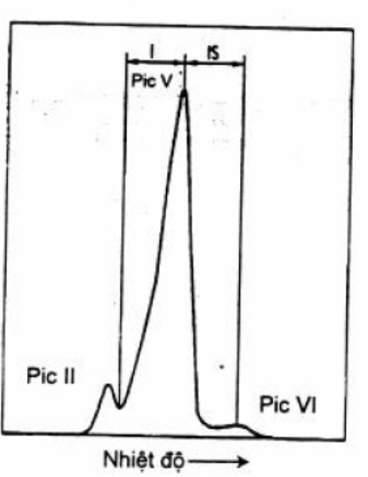
Hình B.1 - Đường phát quang của mảnh LiF đã chiếu xạ

PHỤ LỤC C
(tham khảo)
VÍ DỤ THỰC TẾ VỀ ĐƯỜNG NHIỆT PHÁT QUANG SỬ DỤNG CÁC MÁY ĐỌC KHÁC NHAU
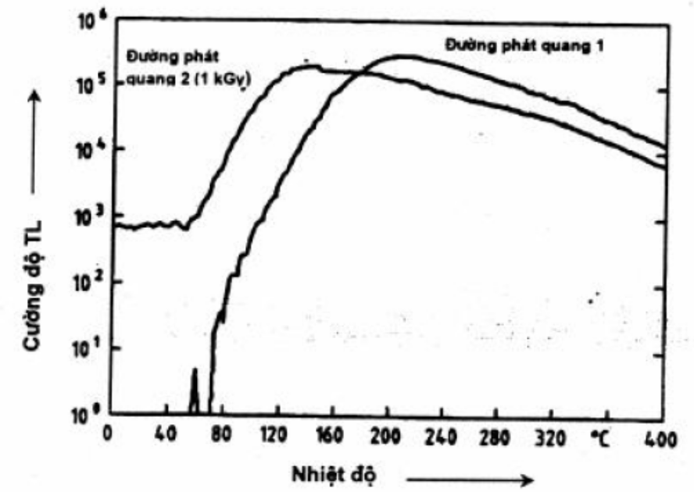
Hình C.1 - Các đường nhiệt phát quang của mẫu đã chiếu xạ
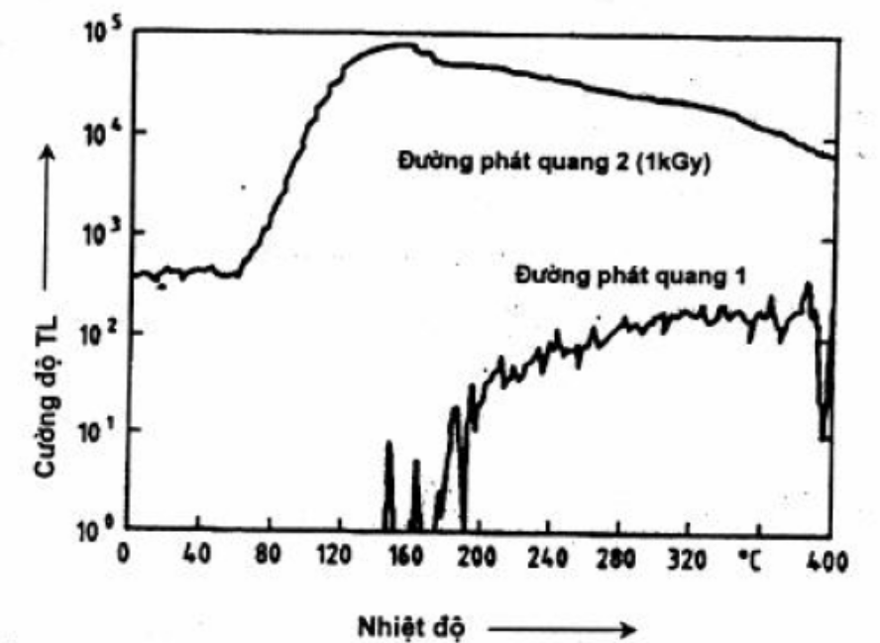
Hình C.2 - Các đường nhiệt phát quang của mẫu không chiếu xạ
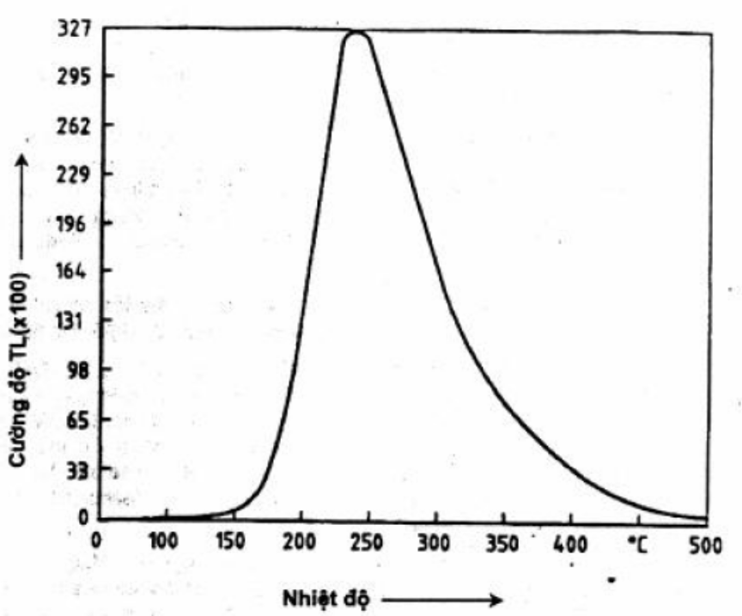
Hình C.3 - Đường nhiệt phát quang của mẫu đã chiếu xạ
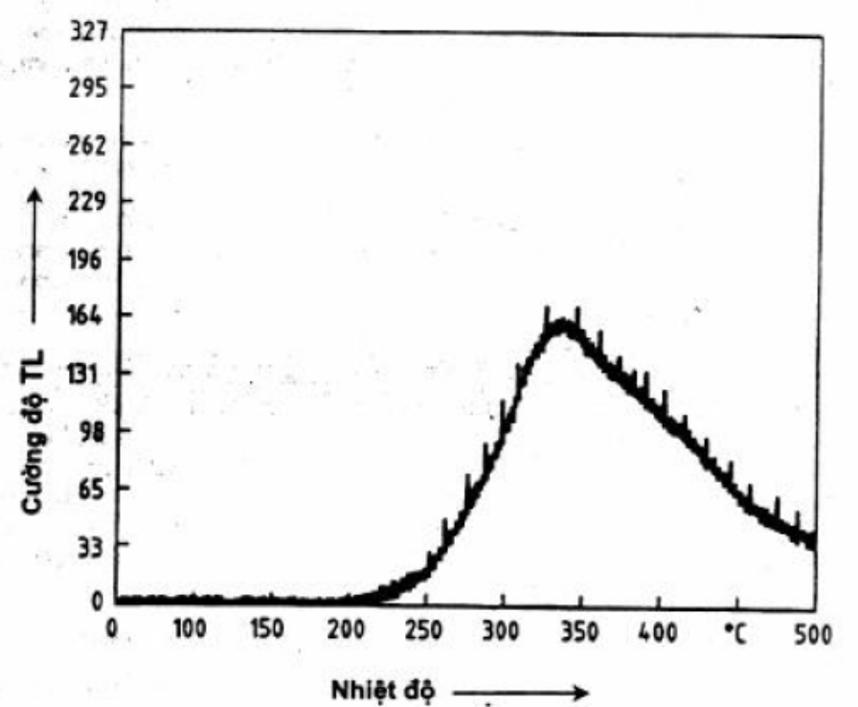
Hình C.4 - Đường nhiệt phát quang của mẫu không chiếu xạ
(Chú ý rằng các thang chia độ trục y của hình C.3 và hình C.4 khác nhau bởi hệ số 100)

Thư mục tài liệu tham khảo
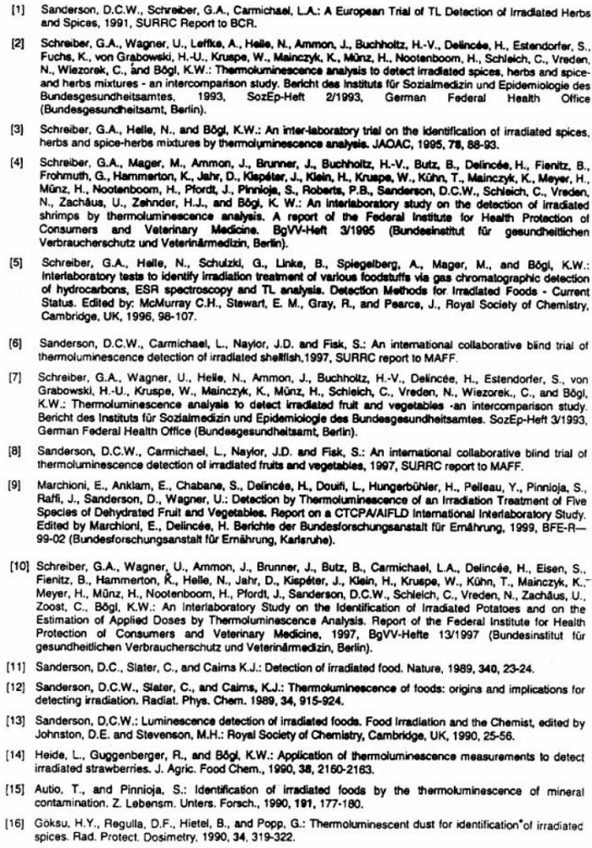
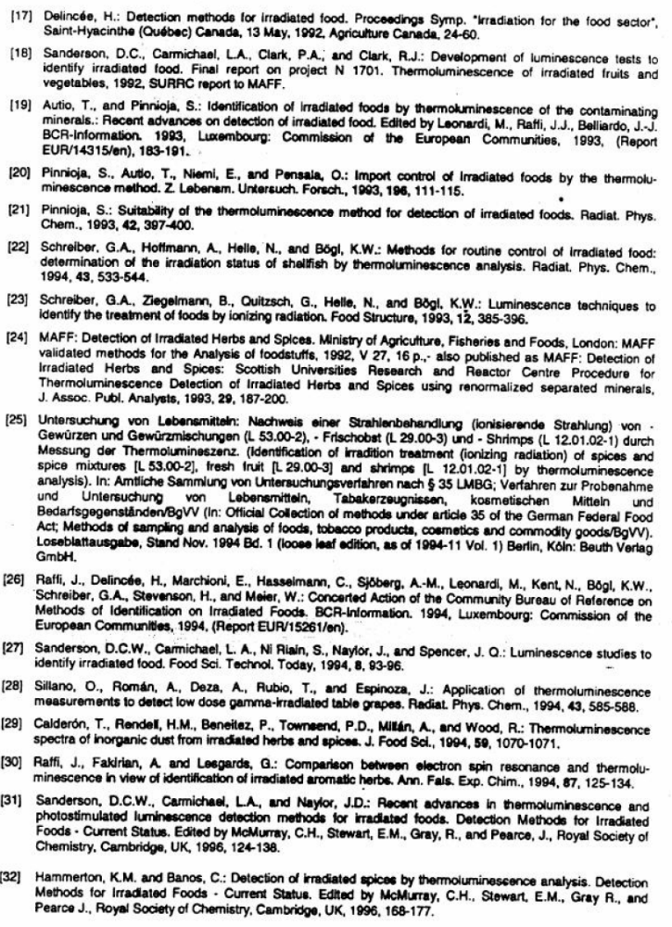
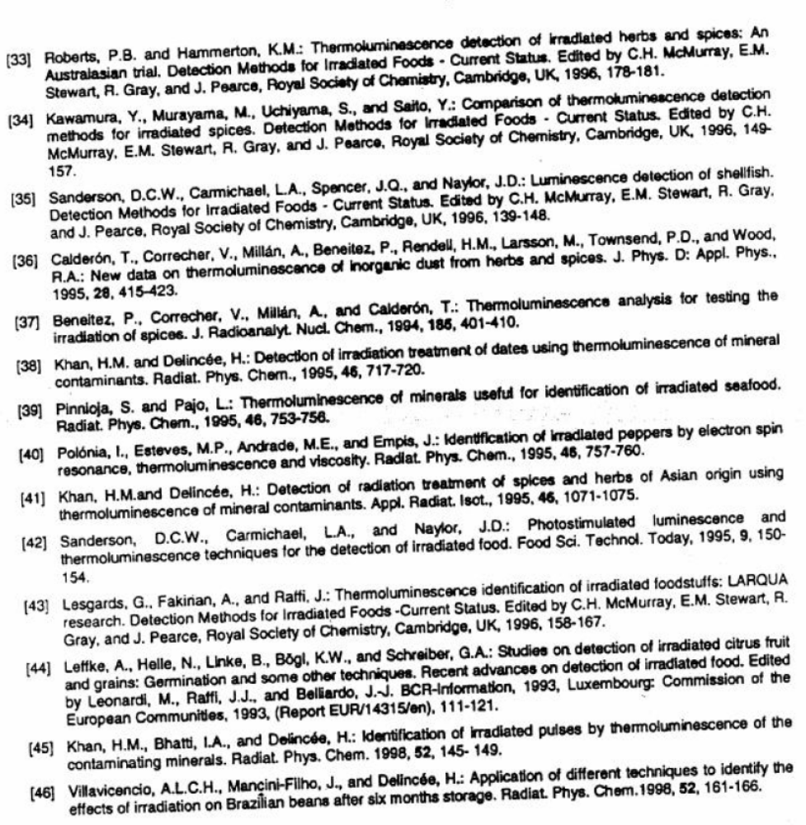

1) Corning 7/59®, Schott KG 1® và Schott BG 39® là các ví dụ về các sản phẩm phù hợp sẵn có. Thông tin đưa ra thuận lợi cho người sử dụng tiêu chuẩn và không ấn định phải sử dụng các sản phẩm này.
2) TLD-100® là một ví dụ về sản phẩm phù hợp sẵn có. Thông tin đưa ra thuận lợi cho người sử dụng tiêu chuẩn và không ấn định phải sử dụng sản phẩm này.

